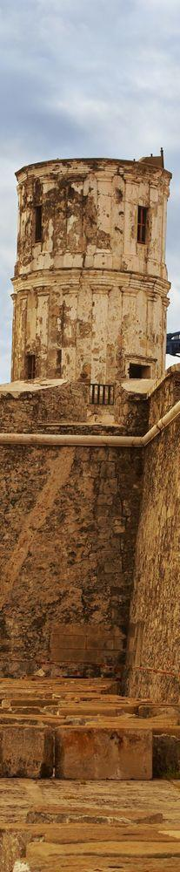

ESCAPADA VERACRUZ
VERACRUZ CENTRO HISTÓRICO MANDINGA SAN JUAN DE ULÚA

DURACIÓN: 03 DÍAS
Salidas diarias hasta el 31 diciembre 2026

ITINERARIO
DÍA 1 VERACRUZ
Llegada y traslado del aeropuerto o central de autobuses al hotel. Resto del día libre. Alojamiento.

DÍA 2 VERACRUZ (PAQUETE DE ENTRADAS)
Traslado por su cuenta del hotel a plaza acuario para iniciar su visita en este día podrás conocer los principales atractivos de la ciudad. El primer punto es el Acuario de Veracruz aquí disfrutarán de 9 áreas representativas de la fauna del Estado la selva de los Tuxtlas, galería de agua dulce, galería de agua salada, pecera arrecifal, el tiburonario, el manatinario, la pecera de las medusas, el museo y el delfinario. Después de terminar tu recorrido, visitaremos el Fuerte de San Juan de Ulúa, una construcción de coral con más de 500 años de antigüedad, el Fuerte se ha transformado en un museo que permite a los visitantes descubrir la historia del Estado y la importancia de esta construcción en la historia del puerto, conocerás las leyendas que se desarrollaron entre sus muros, como la de Chucho “El Roto” y la “Mulata de Córdoba” .Todo esto acompañado con un guía certificado, además, tendrás la oportunidad de degustar la deliciosa gastronomía típica de la región, Mandinga , un punto obligado para los visitantes en Veracruz, este encantador pueblo se encuentra rodeado de una zona de manglar, la cual podrás observar a bordo de una lancha que te dará un recorrido hacia la Isla de las Conchitas , la Isla de las Garzas y el callejón del beso, terminando este paseo, haremos una parada en un restaurante típico de Mandinga, donde degustaras de ricos platillos a base de mariscos y pescado. (no incluye alimentos). Antes de que termines tu día, abordaremos el tranvía que nos llevará a conocer los lugares emblemáticos en el Centro Histórico de Veracruz. Regreso a plaza acuario y traslado por su cuenta al hotel. Alojamiento.

** El tour a San Juan de Ulúa opera de martes a domingo

DÍA 3 VERACRUZ
Hoy tienes el día libre, si buscas alguna actividad para aprovechar tu ultimo día en Veracruz te recomendamos las visitas guiadas por el Palacio Municipal, además de los talleres de danzón y conciertos en el zócalo de la ciudad. A la hora convenida te llevamos al aeropuerto o terminal de autobuses para tu regreso a casa.




INCLUYE  
- Traslados aeropuerto o central de autobuses al hotel y viceversa.
- 02 noches de alojamiento en plan europeo.
- Todas las visitas en servicio compartido, paquete 5 atractivos boleto paseo en tranvía por el centro, boleto acuario, tour Mandinga con tranvía redondo desde plaza acuario y paseo en lancha por sus manglares, tour San Juan de Ulúa con tranvía redondo desde plaza acuario, guía y entradas.
- Impuestos.
- Seguro de viajero.

NO INCLUYE   
- Tarifa aérea o autobús.
- Traslados hotel-plaza acuario y viceversa para el paquete de entradas.
- Alimentos y bebidas no mencionados.
- Actividades no mencionadas.
- Propinas

PRECIOS
Precios por persona en pesos (MXN).

DOBLE | TRIPLE | CUÁDRUPLE | SENCILLA | Mnr 2 - 10 | Mnr 0 - 1
4,795 | 4,320 | 4,085 | 7,320 | 2,075 | N/A
*Nota: Hasta 2 niños compartiendo con 2 adultos la misma habitación.
Aplica suplemento de temporada alta 1-9abr; 1-3may; 3-6jun; 23jul-16ago; 16sep; 13-16nov; 23-31dic.

HOTELES PREVISTOS O SIMILARES

CIUDAD | HOTEL
Veracruz | Double tree by Hilton

RECOMENDACIONES
Desayunen antes de salir a los tours o lleve snacks y bebidas. Llevar repelente para mosquitos, bloqueador solar, sombrero o gorra para protegerse del sol. En los lugares que visitaremos encontraremos artesanías, agua y otras amenidades a la venta, recuerden llevar efectivo. Utilizar ropa y calzado cómodos y frescos para que disfruten su tour.

NOTAS IMPORTANTES
- Salidas garantizadas mínimo 2 personas. Si viaja un pasajero solo favor solicitar precio.
- Los horarios son aproximados y dependen de las condiciones climatológicas y del tráfico en carretera.
- Cualquier servicio no utilizado no aplica para reembolso.
- Considerar que las habitaciones triples o cuádruples constan de 2 camas matrimoniales.
- Precios sujetos a cambio y disponibilidad.
- Aplican suplementos en días festivos, puentes, semana santa, navidad y año nuevo.
- El orden de los tours y actividades se puede modificar para una mejor operación del paquete.
- Para los tours que no tienen recogida en el hotel el pasajero debe trasladarse por su cuenta del hotel al punto de salida de los tours y viceversa.
- Personas mayores de 70 años aplica suplemento en el seguro. Favor revisar con su ejecutivo.

Vigencia hasta el 31 de diciembre 2026.

